Приложение

Описание местоположения границ публичного сервитута

Основной лист

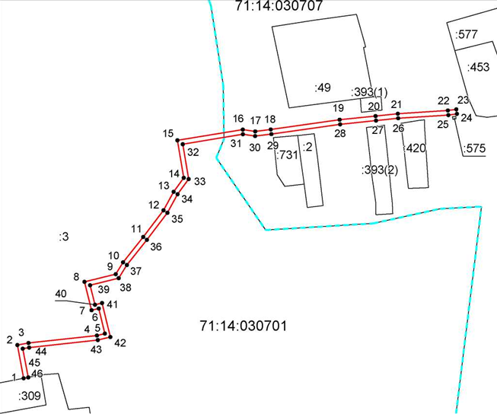
Масштаб 1:2500
Условные обозначения:
- граница объекта,
- установленная граница муниципального образования,
- установленная граница населенного пункта,
- граница земельного участка,
- характерная точка объекта.

Ведомость координат поворотных точек

@139096
Обозначение характерных точек границ | Координаты
Обозначение характерных точек границ | X | Y
1 | 734149.80 | 270418.83
2 | 734178.65 | 270413.38
3 | 734180.47 | 270422.98
4 | 734186.97 | 270482.30
5 | 734188.64 | 270489.14
6 | 734210.41 | 270483.84
7 | 734208.90 | 270477.64
8 | 734233.61 | 270471.46
9 | 734240.23 | 270498.60
10 | 734250.51 | 270504.92
11 | 734272.57 | 270522.37
12 | 734295.77 | 270540.01
13 | 734311.82 | 270548.75
14 | 734323.96 | 270557.51
15 | 734356.53 | 270552.08
16 | 734365.93 | 270608.68
17 | 734364.31 | 270619.42
18 | 734365.99 | 270632.86
19 | 734374.46 | 270692.55
20 | 734377.69 | 270723.67
21 | 734379.69 | 270742.90
22 | 734382.50 | 270786.35
23 | 734383.51 | 270793.60
24 | 734379.55 | 270794.15
25 | 734378.52 | 270786.75
26 | 734375.70 | 270743.24
27 | 734373.71 | 270724.08
28 | 734370.49 | 270693.04
29 | 734362.03 | 270633.39
30 | 734360.27 | 270619.37
31 | 734361.88 | 270608.71
32 | 734353.24 | 270556.69
33 | 734322.97 | 270561.73
34 | 734309.68 | 270552.14
35 | 734293.59 | 270543.37
36 | 734270.12 | 270525.53
37 | 734248.21 | 270508.20
38 | 734236.73 | 270501.14
39 | 734230.68 | 270476.31
40 | 734213.73 | 270480.55
41 | 734215.24 | 270486.77
42 | 734185.70 | 270493.97
43 | 734183.02 | 270483.00
44 | 734176.51 | 270423.57
45 | 734175.47 | 270418.06
46 | 734150.56 | 270422.76
1 | 734149.80 | 270418.83

